**FACULDADE ENGENHEIRO SALVADOR ARENA**

DANILO MIRANDA – 081220021

HUGO VICTOR OLIVEIRA LIMA – 081220009

MATHEUS MARTINS – 081220000

MATHEUS PEDROZA DA CUNHA – 081220002

THIAGO CICERO – 081220013

**PBL**

**Fenômenos de Transporte**

São Bernardo do Campo

2024

1. **APRESENTAÇÃO DO PROJETO**
   1. **Implementação de Sistema Avançado de Controle e Monitoramento de Temperatura**

Propõe-se a implementação de um sistema avançado de controle e monitoramento de temperatura nas estufas de secagem. Este sistema utilizará uma configuração de controle em malha fechada com os seguintes componentes essenciais:

* **Sensor de Temperatura LM35:** Este sensor é responsável por medir com alta precisão a temperatura dentro da estufa. Sua sensibilidade e confiabilidade são cruciais para garantir leituras exatas, permitindo um controle térmico eficaz.
* **Microcontrolador ESP32:** O ESP32 é um microcontrolador potente e versátil que atuará como a unidade de processamento central do sistema. Ele receberá os dados do sensor LM35, processará essas informações e gerenciará o controle da temperatura em tempo real.
* **Transistor Mosfet IRF540:** Este transistor funcionará como um atuador no sistema, controlando a corrente elétrica que passa pelos elementos resistivos de aquecimento. Sua capacidade de manejar altas correntes e sua resposta rápida são essenciais para ajustes térmicos precisos.
* **Elementos Resistivos de 180 Ohm:** Esses elementos são responsáveis pelo aquecimento da estufa. Controlados pelo transistor Mosfet, eles proporcionarão o calor necessário para o processo de secagem, garantindo que a temperatura seja mantida dentro dos parâmetros especificados.
  1. **Apresentação do Dispositivo e Funcionamento**
     1. **Sensores**

O sensor de temperatura LM35 é integrado ao sistema para realizar medições precisas da temperatura no interior da estufa. Este sensor é calibrado diretamente em graus Celsius, garantindo uma precisão de ±0,5°C em uma faixa de -55°C a 150°C. Sua alta sensibilidade permite ajustes finos no sistema de aquecimento.

* + 1. **Armazenamento dos Dados**

O sistema é projetado para armazenar os dados de temperatura coletados pelo sensor LM35 em tempo real. Utilizando o microcontrolador ESP32, esses dados são armazenados em uma memória não volátil integrada ou podem ser enviados para um servidor externo via Wi-Fi para análise e monitoramento contínuo. Isso permite a manutenção de um histórico detalhado das condições térmicas, facilitando a detecção de padrões e a realização de ajustes preventivos.

* + 1. **Características do Sistema**

O sistema de controle térmico é caracterizado por sua alta precisão e confiabilidade. A configuração em malha fechada assegura que a temperatura da estufa seja constantemente monitorada e ajustada conforme necessário. O ESP32, com sua capacidade de processamento rápido e conectividade, garante uma resposta eficiente às variações de temperatura, mantendo o ambiente de secagem dentro dos parâmetros ideais.

* + 1. **Possíveis Regulagens**

O sistema permite diversas regulagens para otimizar o processo de secagem:

* **Temperatura Alvo:** A temperatura desejada pode ser configurada diretamente no microcontrolador, permitindo ajustes precisos conforme os requisitos específicos de cada lote de motores.
* **Histerese Térmica:** A faixa de temperatura dentro da qual o sistema deve operar pode ser ajustada para evitar ligações e desligamentos frequentes do aquecimento, preservando a durabilidade dos componentes e economizando energia.
* **Períodos de Aquecimento e Resfriamento:** O tempo de permanência em determinadas temperaturas pode ser configurado para garantir um tratamento térmico uniforme e eficaz.
* **Alertas e Notificações:** O sistema pode ser configurado para enviar alertas via Wi-Fi quando a temperatura ultrapassar limites pré-estabelecidos, permitindo uma intervenção rápida.

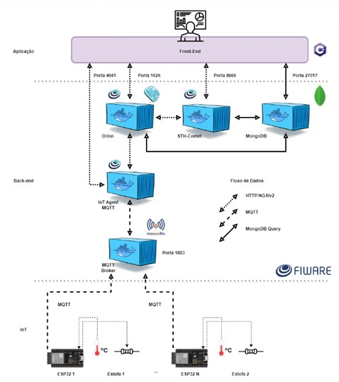

1. **MECANISMOS ENVOLVIDOS**

No contexto do projeto de controle e monitoramento de temperatura para estufas de secagem, os principais mecanismos envolvidos são os relacionados à transferência de calor. Isso inclui mecanismos de condução, convecção e radiação térmica.

* **Condução:** Este mecanismo é predominante na transferência de calor dentro dos elementos resistivos de aquecimento e nas paredes da estufa. A corrente elétrica passa através dos elementos resistivos, gerando calor que é transferido para o ambiente de secagem por condução.
* **Convecção:** A convecção também desempenha um papel importante na distribuição do calor dentro da estufa. O ar aquecido pelo contato com os elementos resistivos torna-se menos denso e sobe, enquanto o ar mais frio desce, criando correntes de convecção que ajudam a distribuir o calor de forma mais uniforme.
* **Radiação Térmica:** A radiação térmica contribui para o aquecimento do ambiente dentro da estufa. Os elementos resistivos de aquecimento emitem radiação infravermelha, que é absorvida pelos objetos e superfícies dentro da estufa, elevando sua temperatura.

Em termos de *mecanismos predominantes*, a condução e a convecção tendem a ser os mais relevantes, especialmente em estufas onde o aquecimento é realizado principalmente por elementos resistivos. A radiação térmica também é significativa, mas pode ser menos predominante em comparação com os outros dois mecanismos, dependendo das características específicas da estufa e dos materiais envolvidos.

Quanto aos *mecanismos desprezíveis*, em um projeto como esse, o calor perdido por radiação para o ambiente externo pode ser relativamente pequeno, especialmente se a estufa for bem isolada. Além disso, outros mecanismos de transferência de calor, como a evaporação, podem ser menos relevantes, dependendo das condições operacionais da estufa e do processo de secagem utilizado.

1. **DADOS OBTIDOS DA TEMPERATURA EM FUNÇÃO DO TEMPO**

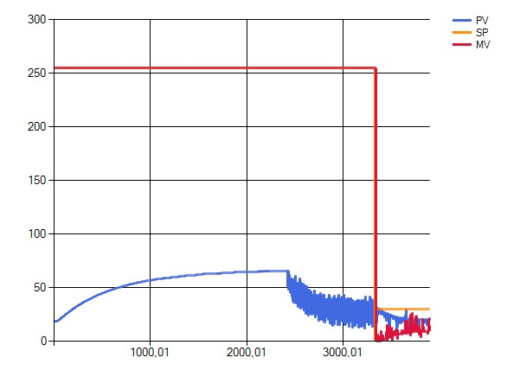

Ao realizar um gráfico da temperatura em função do tempo em um sistema de controle de temperatura, é possível observar duas curvas distintas: uma para o sistema em malha aberta e outra para o sistema em malha fechada após atingir a estabilização.

1. **Curva em Malha Aberta**:
   * No início do processo, quando o sistema é operado em malha aberta, a curva de temperatura em função do tempo pode apresentar um aumento rápido e não linear da temperatura.
   * Sem a realimentação do sistema, a temperatura pode aumentar ou diminuir rapidamente, dependendo das características do sistema de aquecimento e das condições iniciais.
   * Esta curva pode ser instável e imprevisível, uma vez que não há controle ativo da temperatura.
2. **Curva após Estabilização em Malha Fechada**:
   * Após a ativação do controle em malha fechada, a curva de temperatura em função do tempo tende a estabilizar-se em torno do valor desejado.
   * Inicialmente, pode haver oscilações enquanto o sistema se ajusta às condições de controle, mas gradualmente a temperatura converge para o valor alvo.
   * Uma vez que o sistema tenha alcançado o equilíbrio térmico, a curva de temperatura em função do tempo será mais plana e estável, indicando uma temperatura constante mantida pelo controle ativo.
3. **SUPERFÍCIE DISSIPADA E COEFICIENTE GLOBAL**
   1. Área da superfície

* Área das Aletas

$2 * 90,4 * {10}^{-3}* 13,5 * {10}^{-3}= 2,4408 *\left({10}^{-3}\right)m^{2}-Parede da aleta$

$$90,4 * {10}^{-3}* 1,7 * {10}^{-3}= 0,15368 * \left({10}^{-3}\right)m^{2}-Superfície Superior$$

$$90,4 * {10}^{-3}* 5,7 * {10}^{-3}=\left(0,51528 * {10}^{-3}\right)m^{2}-Espaço entre aletas$$

$\left(2,4408 + 0,15368 + 0,51528\right)*\left({10}^{-3}\right)m^{2}=3,10976 *\left({10}^{-3}\right)m^{2}$

$3,10976 *\left({10}^{-3}\right)* 20 = 62,1952 *\left({10}^{-3}\right)m^{2}-Área das 20 aletas$

* Área espaçamento central
$$90,4 * {10}^{-3}* \left(33,8 * {10}^{\left(-3\right)}m- 2 * 5,7 * {10}^{\left(-3\right)}m\right)= 4,04992 * {10}^{\left(-3\right)}m^{2}$$

* Área total da superfície
 $$4,04992 * {10}^{-3}+ 62,1952 * {10}^{-3}= 66,24512 * {10}^{-3}m^{2}$$

 1. Resistências (Natural e Agitação)
* Natural

$Rn= \frac{1}{17,5 * 66,24512 * {10}^{-3}}= 0,862597232$

* Agitação

* 1. Calor trocado (q)
* Natural

* Agitação

* 1. Coeficiente global de transferência de calor (U)
* Natural

. $Un= \frac{34.7786879984}{66,24512 * {10}^{-3}*30}=17.4999999992\frac{W}{m^{2}°C}$

* Agitação

$Ua= \frac{327.913344028}{66,24512 * {10}^{-3}*30}= 165 \frac{W}{m^{2}°C}$

1. **SUGESTÕES DE MELHORIAS NO SISTEMA.**

Para melhorar o sistema de controle e monitoramento de temperatura nas estufas de secagem, várias sugestões podem ser implementadas, abrangendo melhorias tecnológicas, de processo e de eficiência. A seguir estão algumas sugestões detalhadas:

1. **Sensores e Medição**

* **Sensores de Temperatura Adicionais:** Implementar múltiplos sensores de temperatura (como o LM35) em diferentes pontos dentro da estufa para obter uma leitura mais precisa e abrangente da distribuição térmica. Isso pode ajudar a identificar pontos quentes ou frios e melhorar o controle da temperatura.
* **Sensores de Umidade:** Adicionar sensores de umidade para monitorar e controlar a umidade relativa dentro da estufa. A umidade pode afetar o processo de secagem, e seu controle pode aumentar a eficiência do sistema.

1. **Controle e Processamento**

* **Interface de Usuário Avançada:** Desenvolver uma interface gráfica de usuário (GUI) para facilitar o monitoramento e controle do sistema. A GUI pode permitir ajustes em tempo real, exibir gráficos históricos e enviar alertas.
* **Conectividade e IoT:** Integrar o sistema a plataformas de Internet das Coisas (IoT) para monitoramento remoto e controle via dispositivos móveis ou computadores. Isso permite ajustes e diagnósticos a distância, aumentando a flexibilidade e a eficiência operacional.

1. **Eficiência Energética**

* **Isolamento Térmico Melhorado:** Melhorar o isolamento térmico da estufa para reduzir a perda de calor. Isso pode incluir o uso de materiais isolantes mais eficientes nas paredes, teto e portas da estufa.
* **Energia Renovável:** Integrar fontes de energia renovável, como painéis solares, para alimentar os elementos de aquecimento e outros componentes do sistema. Isso pode reduzir os custos operacionais e a pegada de carbono da operação.

1. **Manutenção e Diagnóstico**

* **Sistema de Diagnóstico Preventivo:** Implementar um sistema de diagnóstico preventivo que utilize sensores e algoritmos para prever falhas ou necessidades de manutenção antes que ocorram problemas. Isso pode reduzir o tempo de inatividade e os custos de manutenção.
* **Atualizações de Software:** Garantir que o software do microcontrolador ESP32 e os algoritmos de controle possam ser atualizados remotamente para incorporar melhorias e correções de bugs sem a necessidade de intervenção física.

1. **Segurança**

* **Sistemas de Redundância:** Implementar redundância em sensores críticos e componentes de controle para garantir que uma falha em um único componente não comprometa o funcionamento do sistema.
* **Proteção Contra Sobrecarga:** Adicionar circuitos de proteção contra sobrecarga e picos de tensão para proteger os componentes eletrônicos, especialmente o ESP32 e o transistor Mosfet IRF540.

1. **Integração com Outros Sistemas**

* Integração com ERP: Integrar o sistema de controle da estufa com sistemas de planejamento de recursos empresariais (ERP) para uma melhor gestão do processo de produção e coordenação com outras fases da fabricação dos motores.
* Automação Completa: Considerar a automação completa do processo de secagem, incluindo a carga e descarga dos motores na estufa, para aumentar a eficiência e reduzir o tempo de ciclo.